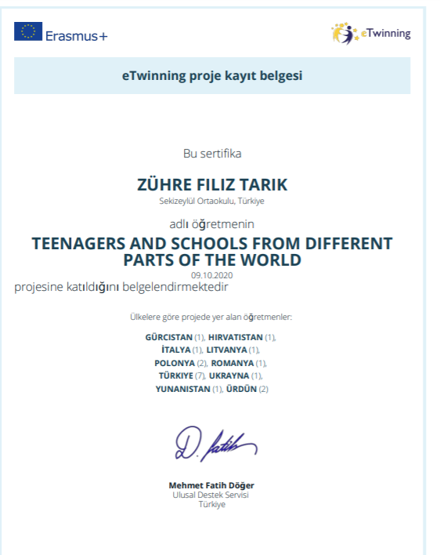
“Farklı Ülkelerdeki Öğrenciler ve Okullar” e Twinning Projesine okulumuzda katıldı. Farklı ülkelerdeki öğrencilerin kültürlerini, okullarını öğrendikleri bir projedir.

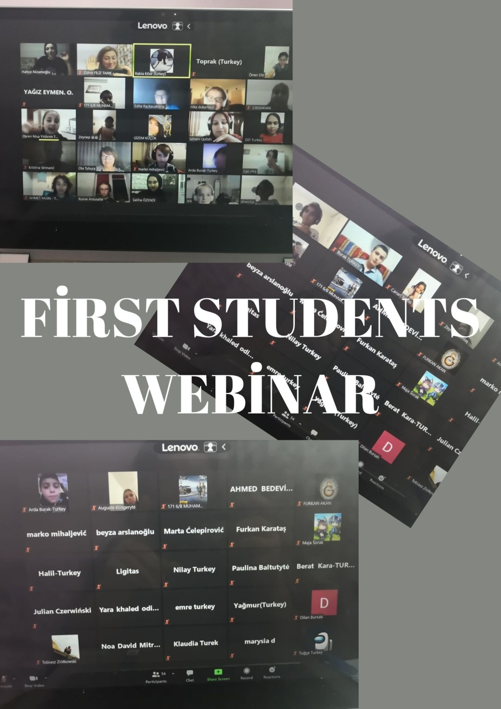
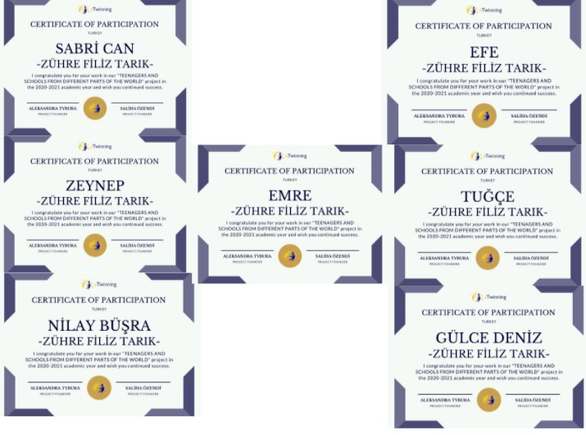
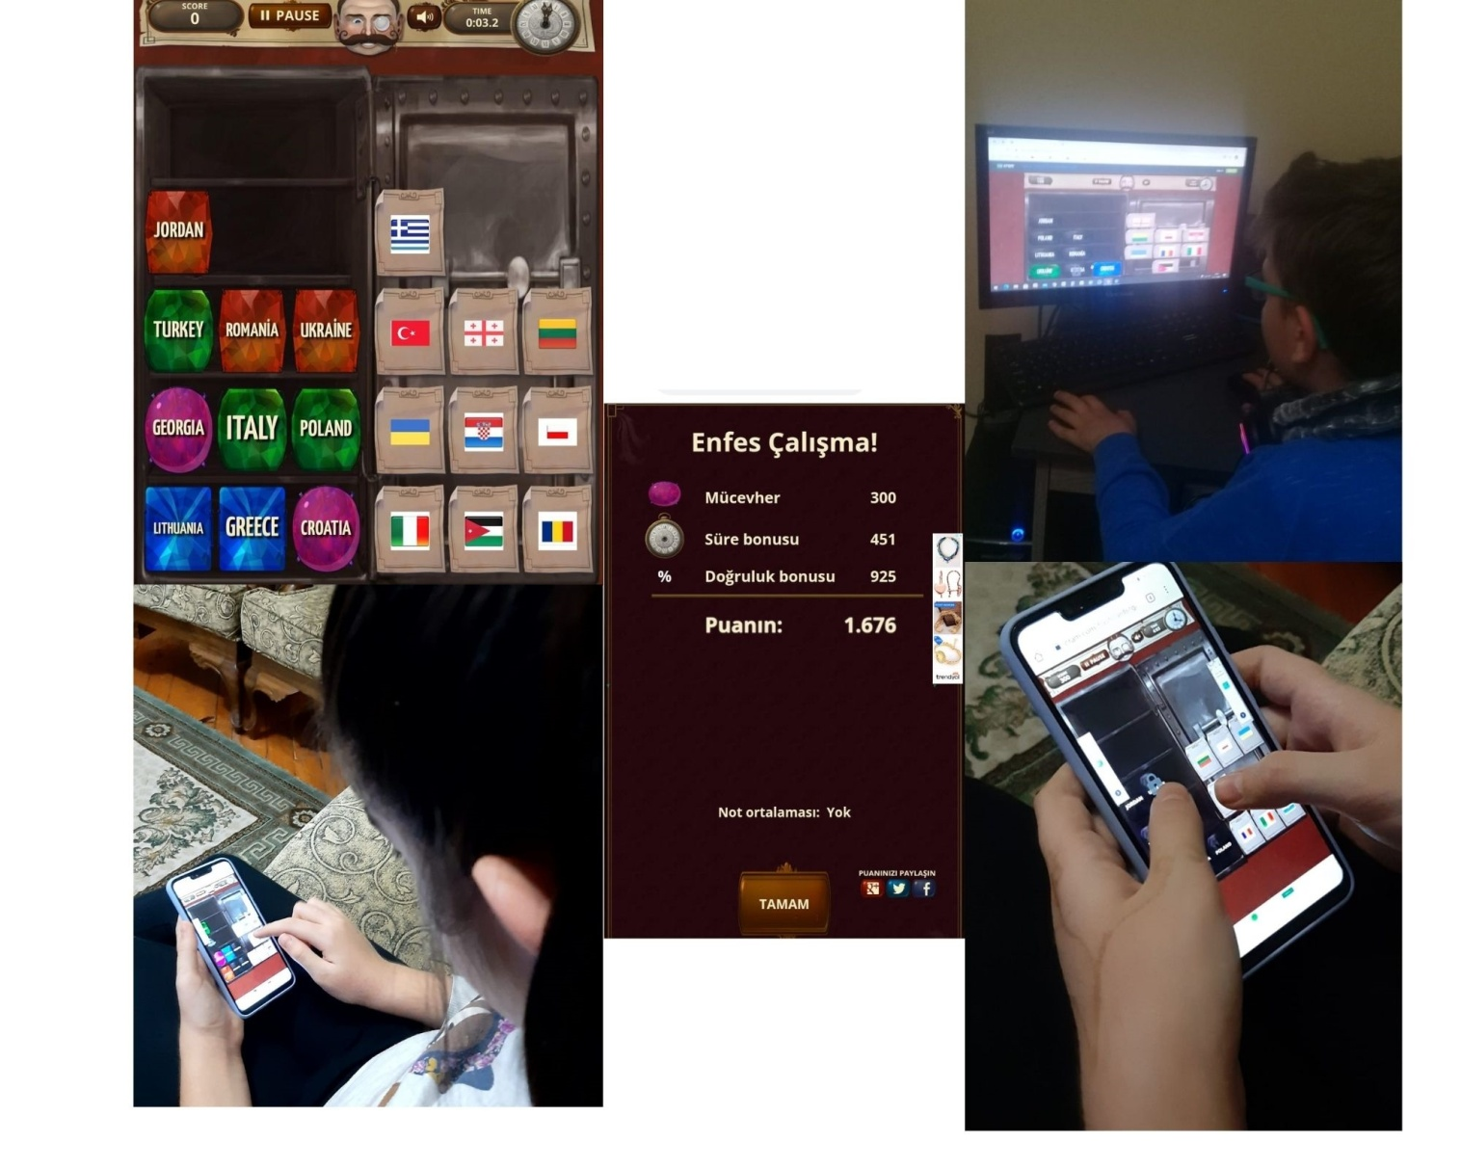
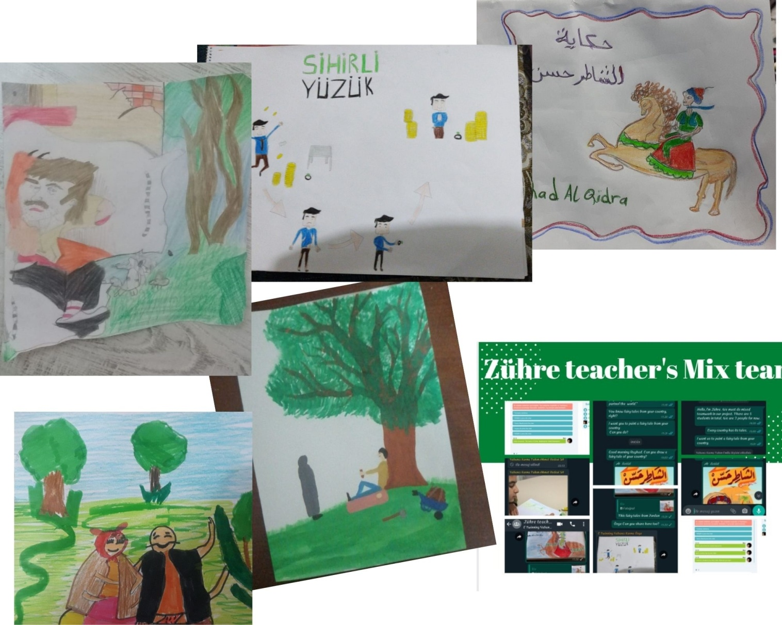

Dünyadan masallar

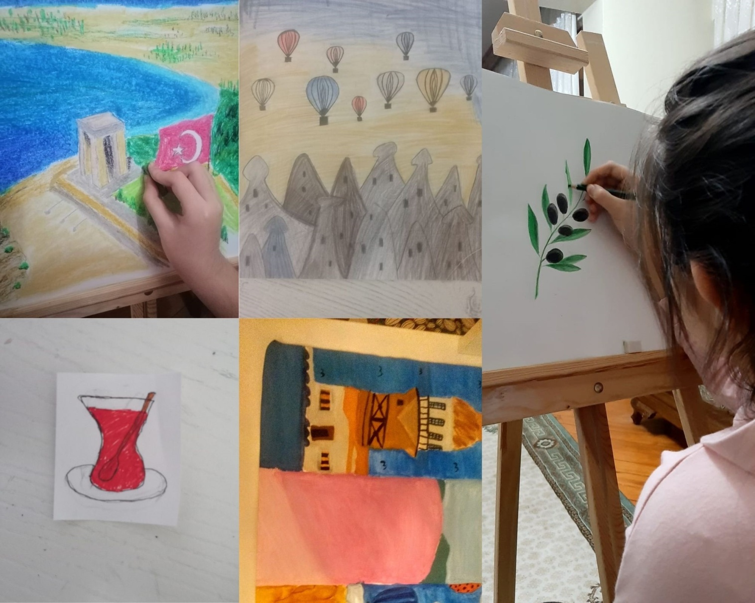Bana ülkeni(şehrini)anlat çalışması

Afiş ve logo çalışmalarımız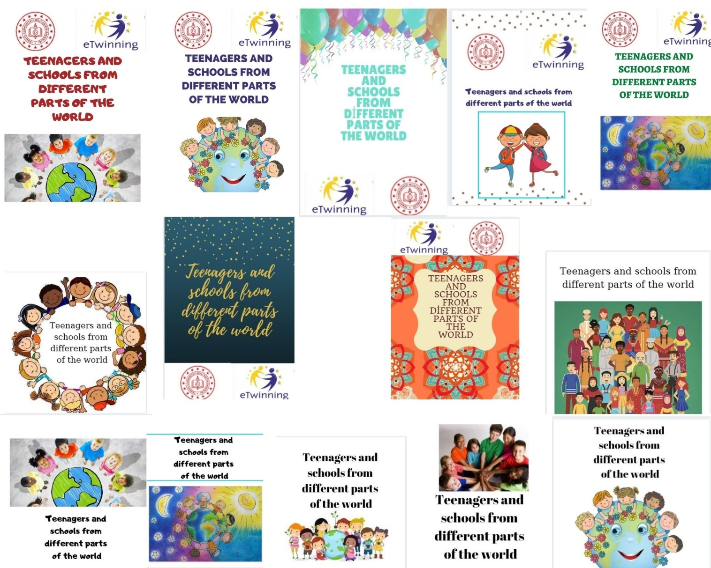
yeni yıl kartlarımız

